

**Zentropa har fornøjelsen af at invitere pressen til dækning af gallapremieren på Christoffer Boes kommende spillefilm**

**JOURNAL 64**

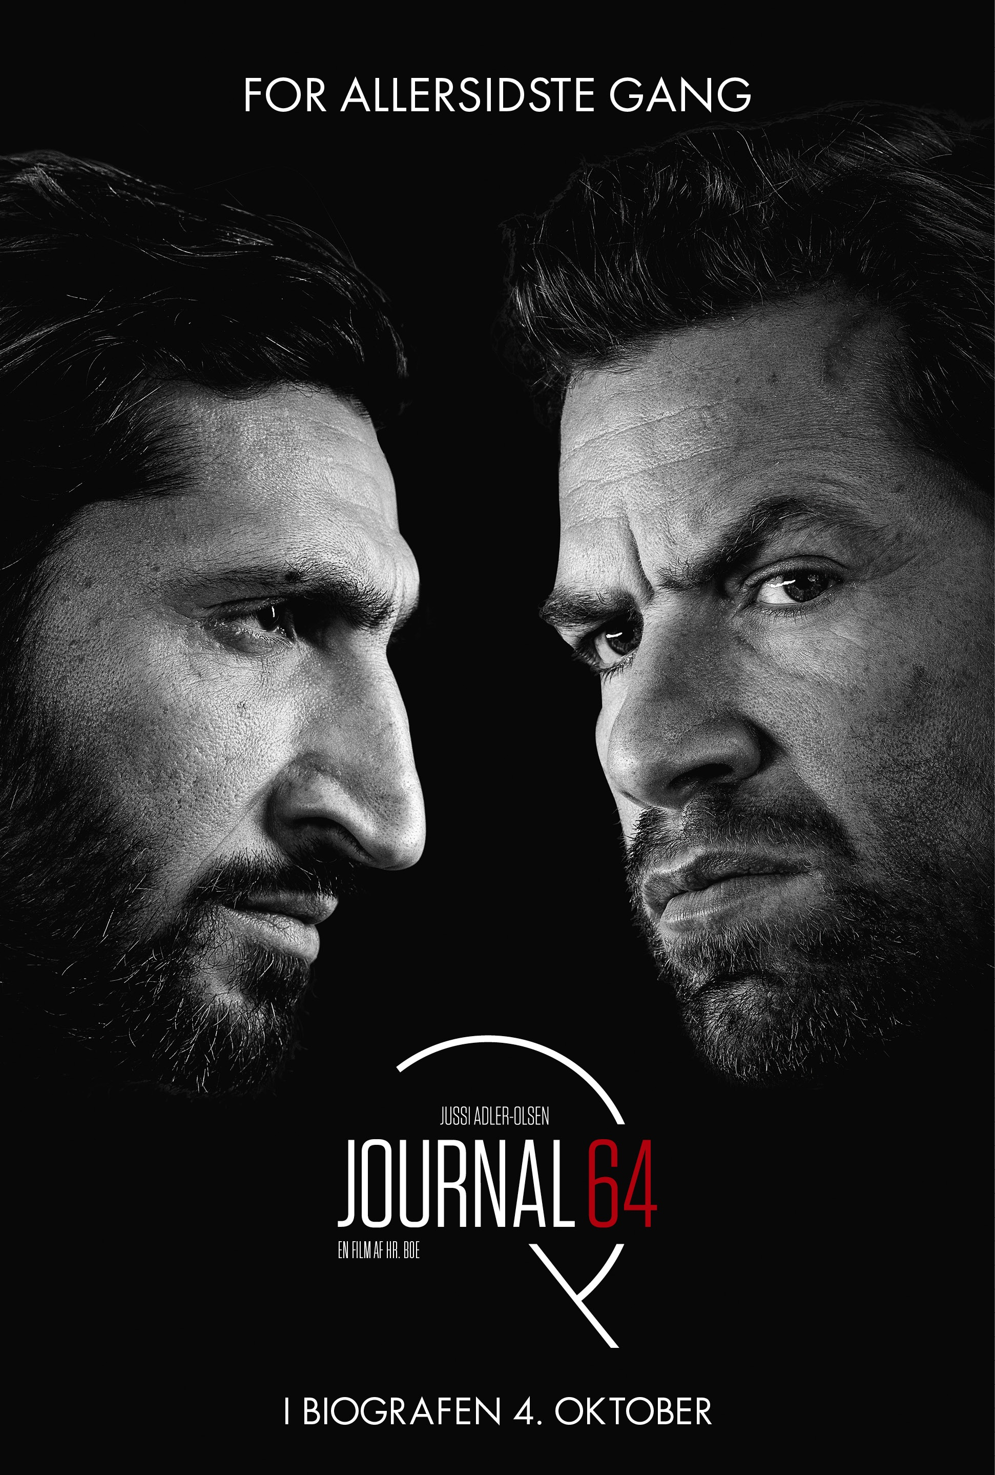

**Mandag den 3. oktober kl. 19.00**

**I Imperial, ved Vesterport 4, 1612 København V**

*Tilmelding skal ske til Rikke Hesselholt på* [*rikke@have.dk*](mailto:rikke@have.dk) *senest tirsdag d. 2 oktober.*

Vi skal for sidste gang opleve Nikolaj Lie Kaas og Fares Fares i rollerne som Carl Mørck og Assad, når makkerparret i JOURNAL 64 får til opgave at løse en mystisk mordgåde, der åbner op for en mørk del af danmarkshistorien. JOURNAL 64 er instrueret af Christoffer Boe og får biografpremiere den 4. oktober 2018.

**Tidsplan:**

* Kl. 19.00: Pressen ankommer
* Kl. 19.30: Dørene åbner
* Kl. 20.10: Velkomst i salen og filmstart
* Kl. 22.20: Film slut, hvorefter de medvirkende kommer på scenen
* Kl. 22.30: Tak for i aften

**Filmens handling**

Nogle håndværkere gør en uhyggelig opdagelse i en ældre københavnsk lejlighed: Bag en falsk mur i lejligheden finder de tre mumificerede lig siddende omkring et spisebord med en ledig plads klar. Kriminalkommissær Carl Mørck og hans assistent Assad i Afdeling Q bliver sat til at finde ud af, hvem mumierne er, og hvem den fjerde plads er tiltænkt. Carl og Assad sætter jagten ind på lejlighedens beboer og finder spor tilbage til den berygtede kvindeanstalt på Sprogø, hvor misrøgt og lægelige forsøg med tvangssterilisering var en fast del af hverdagen for de anbragte, såkaldt utugtige piger. Rædslerne på Sprogø er et overstået kapitel i Danmarkshistorien, men der dukker personer op, som siger, at eksperimenterne er fortsat helt op i vores tid. Carl og Assad indleder et kapløb mod tiden for at forhindre nye mord og overgreb.

**Medvirkende**

* Carl Mørck: Nikolaj Lie Kaas
* Assad: Fares Fares
* Rose: Johanne Louise Schmidt
* Marcus Jacobsen: Søren Pilmark
* Nete: Fanny Leander Bornedal
* Rita: Clara Rosager
* Gitte Charles: Luise Skov
* Curt Wad (yngre): Elliott Crosset Hove
* Curt Wad (ældre): Anders Hove
* Brandt: Nicolas Bro
* Nour: Amanda Radeljak
* Beate Wad: Marianne Høgsbro
* Børge Bak: Michael Brostrup
* Gunnar: Anders Juul
* Else Munk: Nastja Arcel

**Filmholdet**

* Instruktion: Christoffer Boe
* Manuskript: Bo Hr. Hansen, Nikolaj Arcel og Mikkel Nørgaard
* Producer: Louise Vesth
* Fotograf: Jacob Møller
* Production designer: Nikolaj Danielsen

For yderligere information, kontakt undertegnede.

**Kontakt:**

Simone Lassen, mobil: 81714737, mail: [simone@have.dk](mailto:simone@have.dk)

Michael Feder, mobil: 22434942, mail: [michael@have.dk](mailto:michael@have.dk)